# Всероссийский детский конкурс поделок из бумаги «Удивительный мир цветов»

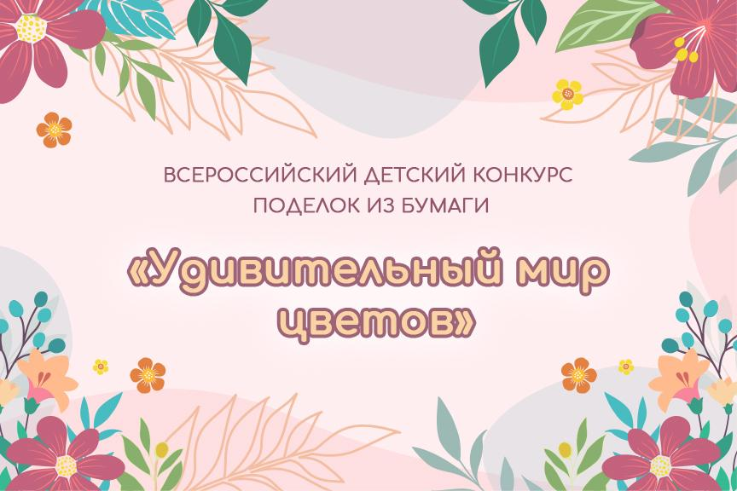

## [**Положение**](https://files2.s-ba.ru/do/pol/zk45386.pdf)

А вы уже видели первые весенние цветы? Так хочется, чтобы природа поскорее наполнилась полями ярких и благоухающих цветов!

Давайте это устроим! Правда наши цветы будут непростыми, а бумажными – зато не завянут!

Участие и электронные наградные документы бесплатно.

К участию принимаются работы детей в возрасте от 3 до 17-ти лет включительно.

Участники конкурса: воспитанники дошкольных образовательных учреждений, учащиеся общеобразовательных школ и учреждений дополнительного образования; без предварительного отбора.

Требования к работе - только поделки из бумаги, соответствующие теме конкурса, т.е. изображающие разного рода цветы.

На конкурс **не принимаются** работы:

* полностью или частично выполнены с применением программ для графического моделирования и дизайна.
* работа не соответствует теме конкурса
* работа скачана из Интернета.
* работа оформлена на 2-х и более участников **(коллективные работы не принимаются!)**

Работы отправляются на конкурс в виде фотографий, прикрепив файл к заявке на участие в конкурсе.

Конкурсная работа должна быть подготовлена к данному конкурсу и ранее не участвовать в предыдущих конкурсах.

* Фотография работы крупным планом, должна быть представлена в хорошем качестве.
* Фотография конкурсной работы должна быть повернута так, как предполагает сама работа. То есть работы, изображенные горизонтально, должны быть на фотографии расположены горизонтально.
* На фото не должны присутствовать посторонние предметы.
* На фото запрещено изображение участников.
* Работа должна быть подписана на самом рисунке, либо с помощью этикетки, которая должна содержать следующую информацию: фамилия и имя участника, возраст. Работа, подписанная в графическом редакторе, не является подписанной.

Заявки на конкурс оформляются на одного участника с одним куратором.

**От 1 участника на конкурс принимается только 1 работа!**

1 работа не может быть оформлена на 2-х кураторов и двух участников.

* Конкурс проводится 28 марта 2024 года – 2 апреля 2024 года;
* Внимание! Прием заявок до 23:59 МСК 2 апреля 2024 года.

Работа конкурсной комиссии 3 апреля 2024 года.

Дипломы участников будут размещены на сайте в разделе <https://s-ba.ru/results> не позднее **4апреля 2024 года.**

При заполнении заявки будьте внимательны! Указанные Вами данные вносятся в наградные документы.

После заполнения заявки на участие на экране вы увидите все данные, которые были вами внесены. Если вы обнаружили ошибку (опечатку) то нажмите на кнопку «внести изменения» и исправьте данные. Проявите внимание и не поленитесь ещё раз проверить данные перед отправкой заявки!

Обязательно сохраняйте скриншот заявки до публикации наградных документов.

Оргкомитет конкурса имеет право без уведомления и без объяснения причин оставить без внимания работы участников, нарушивших положение конкурса.